深圳市海德嘉供应链集团有限公司

1. 营业执照，看附件

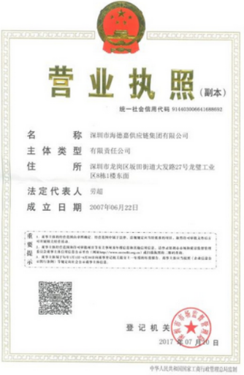

2）公司介绍：

深圳市海德嘉供应链集团有限公司成立于2007年，是经国家交通部批准成立的一级货运代理企业，是一家集海运，空运，国际快递，拖车，报关，海外仓储配送于一体的综合物流公司，专注为跨境电商客户提供一体化的物流解决方案。亚马逊FBA海运整柜及拼箱服务更是公司的一大特色服务渠道。

公司服务：

A)国际货运代理/International Freight Forwarding

\* 海运空运，柜货散货/Ocean & Air, FCL & LCL

\* 拼箱集运/Buyer Consolidation

\* 门到门服务/Door to Door (DDU/DDP, etc)

\* 报关/Customs Brokerage

\* 卡车拖车/Trucking (LTL, FTL, Cross border) \* 保险/Insurance

\* 验货，熏蒸/Cargo Inspection, Fumigation, etc

\* C/O, Form A, etc

B）FBA头程运输

\* 海运整柜&散货卡车入仓服务/FBA FCL & LCL via truck

\* 海运空运后程快递入仓服务/OCEAN AIR+UPS Delivery \* 四大快递代理业务/UPS DHL FEDEX TNT Agents

地址：深圳市龙岗区坂田大发路龙璧工业区8栋102

3）招聘需求：

A:岗位：FBA跨境电商物流销售员：

岗位职责： 欢迎应届毕业生，专科，沟通技巧良好，有上进心，希望通过自己的努力完成百万销售目标。根据客户需求，完成客户询盘、报价、良好沟通等事宜，完成个人销售目标；定期拜访客户，对客户进行维护与业务深耕；及时反馈市场和客户需求信息，以推进内部系统或流程改进，进一步优化。

3-6人，3000-3500/月+业绩提成，包午餐，提供公司集体宿舍。

B:岗位：海外代理/客户营销专员。

岗位职责： 欢迎应届毕业生，本科专科都可，英语四级以上，读写口语留意，和外国代理进行积极沟通，提供良好服务给外国代理外国采购商。

1-3人，3500-4000/月+业绩提成，包午餐，提供公司集体宿舍。

4）招聘人员：

彭海山，商务主管，18823874336，吉林大学毕业。

李鹏，高级销售经理，13828712861